Kids Go

Manapság sok szülőnek okoz gondot, a munka mellet gyermekeiket iskolába, edzésre, külön foglalkozásra vagy haza vinni. A gyerekek esetében nem túl megnyugtató a tömegközlekedés használata, illetve nem is a leggyorsabb lehetőség.

Ez az applikáció mindezekre megoldást biztosít!

A Kids Go egy sofőr szolgálat, amely kizárólag gyerekek szállításával foglalkozik, hogy megkönnyítsék a szülők dolgát. 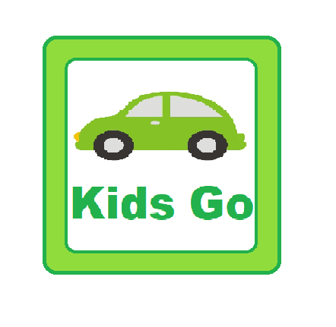

A Kids Go alkalmazás nagyon egyszerűen működik:

1. lépés: Az app letöltése után be kell jelentkezni, szükség van a gyerek nevére telefonszámára valamint a meg kell osztania helyzetét, és itt jön be egy nagyon fontos lépés, nem csak a gyerek de a szülő adataira is szükség van, hiszen 18 éven aluliakról van szó.
2. lépés: Meg kell adni a az indulási címet és az úti célt, valamint meg kell adni, hogy milyen időpontban érkezzen az autó. A rendelést a kijelölt időpont előtt minimum 3 órával kell leadni.
3. lépés: Ha mind ez sikerült itt jönnek képbe a szülők, ugyan is ha a gyerek lead egy rendelést az app autómatikusan küld egy üzenetet a szülőknek, akiknek engedélyezni kell a rendelés leadását, emellett pedig térképen tudja követni az autó útját az applikáció segítségével, tudja a rendszámot, és látja a sofőr adatlapját, így teljes biztonságban tudhatják gyerekeiket.

Mai sofőröd:

Név: Kiss Dániel

Életkor: 38

Autó rendszáma: PKH-163

Érkezés időpontja: 13:05

Felvételi cím: Budapest 1055 Markó utca 18.

Úti cél: Budapest 1142 Szőnyi út 2.

Sofőröd helyzete: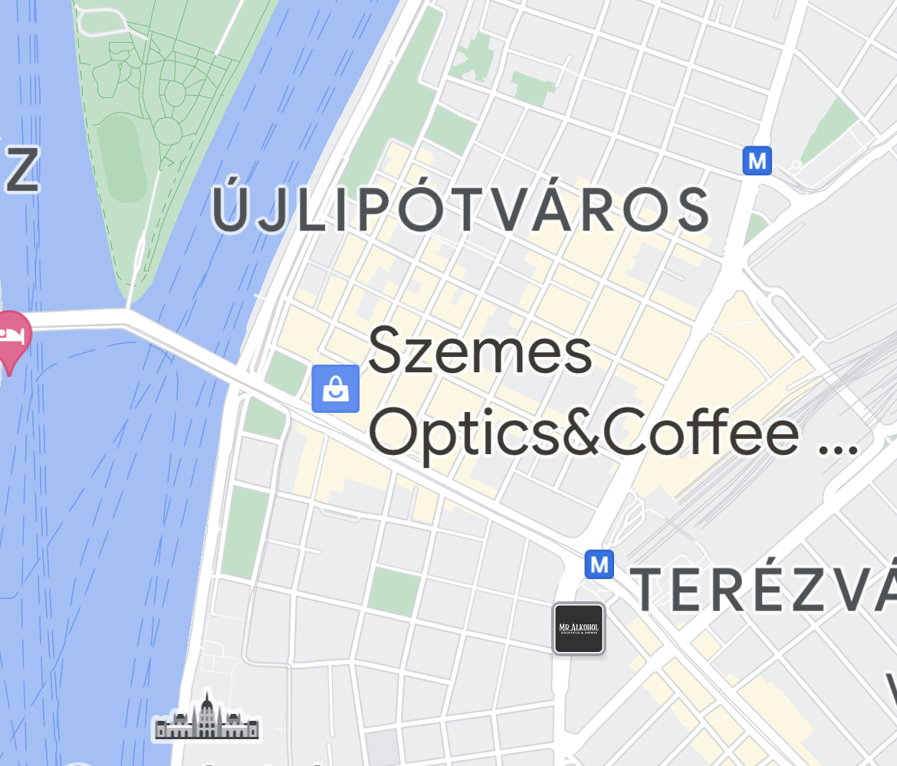

1. lépés: Ha a rendelésed sikeres volt kapsz egy rendelési azonosítót, így lehet ellenőrizni, hogy a megfelelő sofőr vegye fel a rendelés leadóját.

A sofőrjeink Budapest egész területén megtalálhatóak, és mindent megtesznek hogy a lehető legtöbbet nyújtsák egész nap. A célunk, hogy minél gyorsabban juttassunk el minél több gyereket az adott helyekre, így a hatékonyabb munka érdekében sokszor több gyereket szállítanak egyszerre, de természetesen akkor, ha az nem jelent lényeges időbeli különbséget a úti cél elérésében.

Zöld Kids Go! felirattal ellátott autóink könnyen észrevehetőek, így a gyerekek biztosan megtalálják sofőrjeiket.

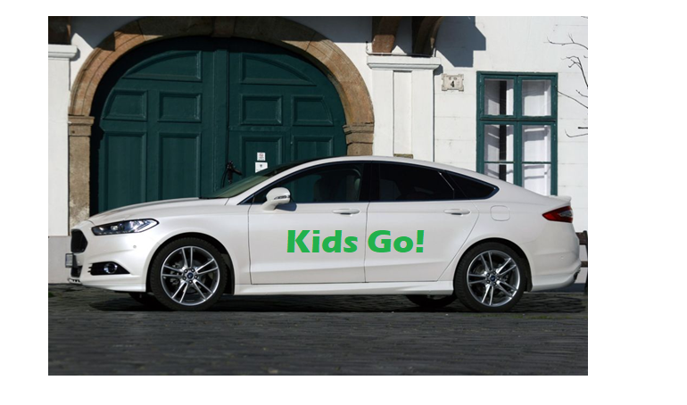

Több féle fizetési mód is lehetséges: készpénz és kártya is elfogadott, amellyel a fuvar után kell fizetni a sofőrnek, de online fizetés is lehetséges az appon keresztül. (rendszeresen utazóinknak az utóbbit ajánljuk)

Alkalmazásunk extra ajánlatokkal is rendelkezik, amelyekkel sokat lehet spórolni:

1. Havi rendszerességgel utazó vendégeink bizonyos rendelés szám fölött törzsvásárlói kedvezményben részesülnek, aminek köszönhetően 15%-kal olcsóbban utazhatnak, de ez csak online fizető ügyfeleinknek szól.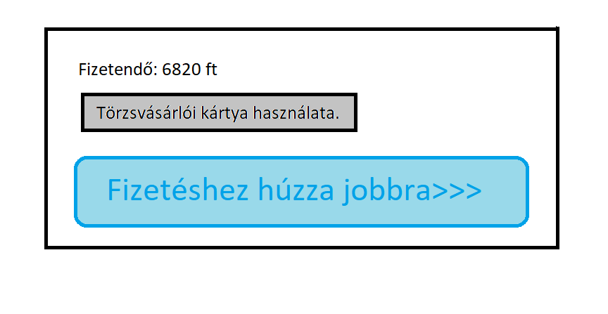
2. VIP tagsággal rendelkezőknek a rendelési idő előtt 30 perccel elég szólni, ezt pedig egy havonta előre befizetett 3000 ft-al tudja megszerezni.

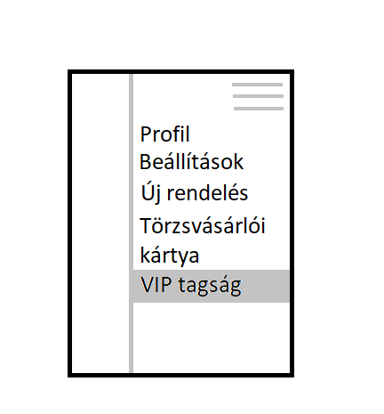

1. Amennyiben valaki egy napon belül háromszor utazik velünk a harmadik út fél áron van. (szolgáltatásaink 6-22-ig vehetők igénybe, így ezen az időn belül értendő az egy nap)

Az út végeztével az appon keresztül lehet értékelni az utat különböző szempontok szerint:

1. Sofőr viselkedése
2. Az út gyorsasága
3. Az applikáció működése
4. Összességében milyen elégedett az ügyfél

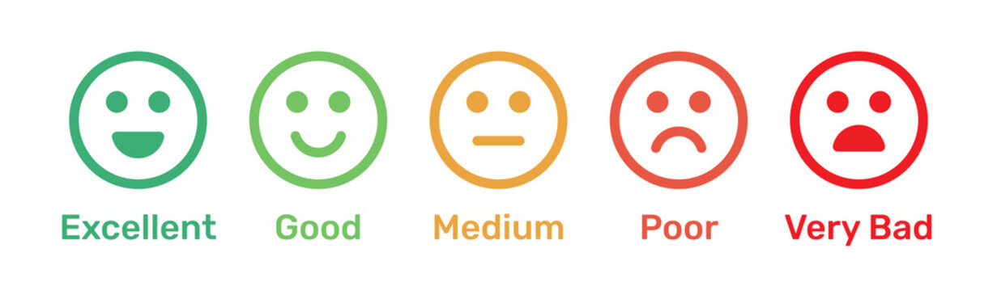

Az applikáció alap funkciói teljesen ingyenesen használhatóak bárki által, illetve az Android és IOS felhasználók számára egyaránt elérhetőek szolgáltatásaink.